Se conoce como Clásico, al período comprendido por el siglo V y los comienzos del siglo IV a. C. Durante el mismo el mundo griego se consolidó, con el predominio de dos estados rivales entre sí: Atenas y Esparta.
Muchas polis adoptaron como sistema de gobierno la "democracia", sustituyendo así la oligarquía y la tiranía (gobierno de una sola persona). Fue el caso de Atenas aunque no de Esparta, que continuó siendo gobernada por una minoría.
Durante el siglo V, el de mayor esplendor para Grecia, en especial para Atenas, se produjeron dos decisivasguerras:
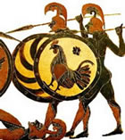
Soldados griegos
Las Guerras Médicas (500-479) enfrentaron a griegos y persas (también llamados medos), la mayor potencia en aquel entonces. Tras
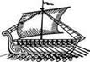  La batalla de Salamina  (En inglés) | Actividad
varios años de lucha, los helenos consiguieron vencer.Atenas alcanzó su máximo apogeo político y económico, y Espartaquedó como rival. Cada una de ellas formó su propia alianza militar en unión de otras polis, hasta que la guerra estalló entre ellas.
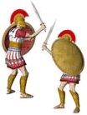
Las Guerras del Peloponeso (431-404), enfrentaron a Atenas y sus aliados contra Esparta y los suyos. Tras una larga contienda, los espartanos salieron vencedores, quedando muchas ciudades arruinadas o debilitadas, incluida la triunfante Esparta.
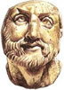
Filipo II
Años más tarde, las polis se vieron impotentes para hacer frente al poder deMacedonia, estado situado al norte de Grecia que, dirigido por su rey Filipo II, puso fin a su independencia, en 338 a. C.

